1. INF?

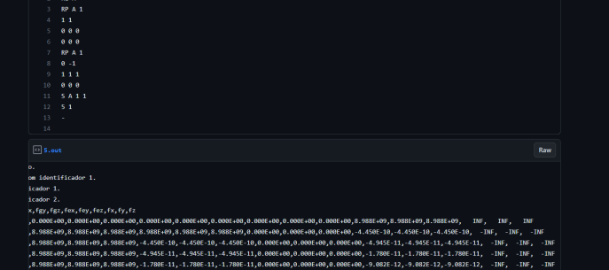

2.

como é que no código do stor a aceleração muda mas a velocidade fica igual

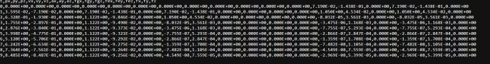

3.

ah e no instante zero não é suposto ter aceleração? É que se existe massa e força então existe